A 03.06.03

Kolokwium 2 z AM I

Zad. 1 (5p) . Oblicz pochodną funkcji

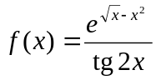.

Zad. 2 (7p.) Oblicz granicę

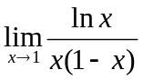 .

Zad.3 (8p.) Wyznacz największą i najmniejszą wartość funkcji 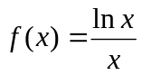 w przedziale 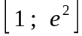 .

Zad. 4 (8p.). Za pomocą wielomianu Taylora rzędu 2 w punkcie 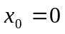 dla funkcji 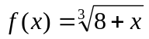 oblicz przybliżoną wartość liczby 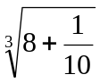 .

Zad. 5 ( 6p.) Badając odpowiednią funkcję udowodnij nierówność

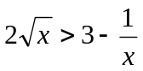 dla 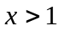 .

Zad.6(16p.) Oblicz całki nieoznaczone

a) 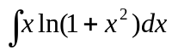, b) 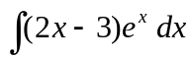 , c)  

